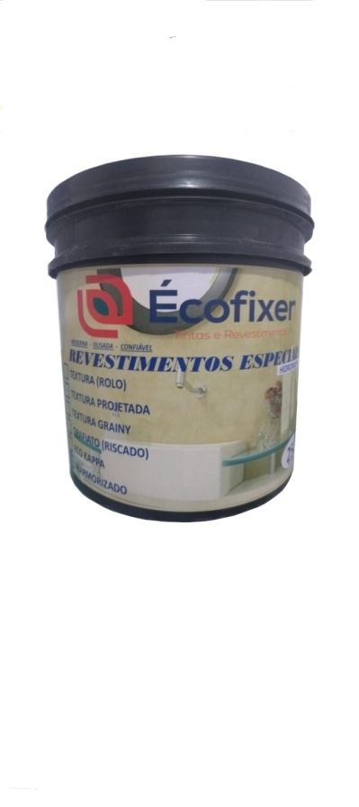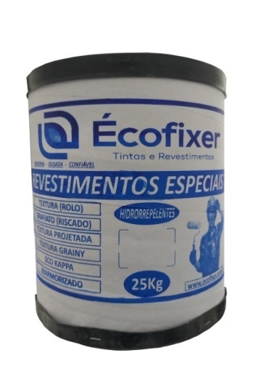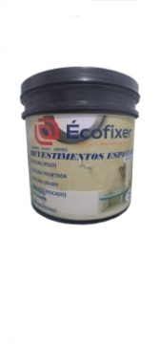

TEXTURA RÚSTICA RISCADA

EMBALAGEM:
BARRICA 25kg / BALDE 25kg / GALÃO 5 kg

TEXTURA RÚSTICA RISCADA: É um revestimento com sofisticadas ranhuras, com sólida resistência a alcalinidade e excelente aderência, com ação hidrorrepelente, antimofo e antisalinidade, é um produto de fácil aplicação e permite a obtenção de efeitos e acabamentos riscados.

USOS CORES CARACTERÍSTICAS E VANTAGENS PROPRIEDADES ESPECIFICAÇÕES PREPARO E QUALIDADE DA SUPERFÍCIE: Indicado para ser aplicado em diversos tipos de superfícies, seu melhor emprego é em alvenaria, massa corrida ou acrílica, reboco, concreto, fibrocimento, para ambientes internos e externos. Conforme cores prontas de catálogo. Sólidos por massa 78% – 82% Sólidos por volume 54% – 61% Massa específica 1,95 - 2,05 (g/cm 3 ) VOC (compostos orgânicos voláteis, com exceção da água) 0,1- 7 g/l PH 9,00 - 10,00.

COMPOSIÇÃO QUÍMICA: R e s i n a A c r í l i c a e m e m u l s ã o , c a r g a s m i n e r a i s , p i g m e n t o s o r g â n i c o s e i n o r g â n i c o s e t e n s o a t i v o s. Superfícies rústicas ou pintadas com alta porosidade: Limpar o substrato com hidro-jateamento de alta pressão (1400 a 2600 psi) para remoção de quaisquer sujeiras, impurezas e contaminações. Não utilize detergentes, pois no caso de não serem completamente removidos, podem afetar adversamente o efeito repelente do produto. Uso interno e externo. Excelente nivelamento. Excelente rendimento. Contém anti-mofo de longo espectro. Acabamento riscado ranhura do. Aumenta a vida útil do substrato. Excelente penetração e alta resistência.

BOLETIM TÉCNICO: Desplacamento de concreto devem ser tratados previamente, fissuras, poros e bolhas na superfície, com abertura superior a 0,2 mm devem ser devidamente tratados com sistema adequado. A superfície deve estar compacta, seca, isenta de materiais pulverulentos. Reboco novo – Aguardar a total secagem e cura da superfície num prazo mínimo de 28 dias, aplicar uma demão de Selador Acrílico Pigmentado. Reboco fraco – Aguardar a secagem e cura, aplicar uma demão de Fundo Preparador de Paredes Base Água diluído com 10 % em água. Imperfeições na superfície – corrigir com Massa de nivelamento ECOFIXER.

MODO DO EMPREGO INFORMAÇÕES GERAIS DE SEGURANÇA DO MEIO AMBIENTE E ESCLARECIMENTOS LEGAIS: A superfície a aplicar deve estar seca, o produto deve ser aplicado por meio de desempenadeira de aço e riscadoras de PVC, feita uma farta aplicação sem excessos, de modo a permitir que efetive boa transferência, ao se aplicar de forma correta e sobre substrato adequado uma demão é suficiente ate obter o acabamento desejado.

SECAGEM: Temperatura 25° C: Ao toque 4h, Entre de mãos 4h, final 24h.

RENDIMENTO: 3,3 a 4,0 kg/m2.

DILUIÇÃO: Pronta para uso ou adicionar até 02% de água limpa.

LIMPEZA FERRAMENTAL: Água e sabão neutro.

CONDIÇÕES DE APLICAÇÃO: Temperatura Substrato: +12 °C min / + 30°C máx. Temperatura Ambiente: +12 °C min / + 30°C máx. Umidade relativa do ar: -85%. Não aplicar em dias chuvosos. Não aplicar em superfícies com pó, gorduras, mofo etc. Não aplicar o produto sobre superfícies com partículas soltas.

EMBALAGEM 25 kg.
ESTOCAGEM: O produto tem validade de 6 meses, a partir da data de fabricação, desde que armazenado em local seco, não em contato direto com o chão, ventilado e nas embalagens originais e intactas. Gesso e Drywall aplicar 02 demãos de Fundo Preparador. Superfícies com desmoldante devem ser lavada com maquina de alta pressão e água quente. Imperfeições profundas na superfície deve ‐se corrigir com argamassa de cimento 1:3 (1 de Cimento para 3 de Areia), aguarde secagem e cura da superfície num prazo mínimo de 28 dias. Ao transportar a embalagem deve ‐se tomar cuidado para que a mesma fique em pé e coberta durante todo o percurso evitando o tombamento do produto. Superfície com mofo deve ser limpa com uma solução de 1:1 de cloro e água limpa. Em seguida, enxaguar com água e aguardar a secagem. Em até duas semanas após a pintura, pingos de chuva podem provocar manchas. Se isto ocorrer, lave toda a superfície com água imediatamente. Evitar retoques isolados após a secagem do produto. Superfícies com graxa ou gordura devem ser limpas com sabão ou detergente neutro. Em seguida, enxaguar com água e aguardar a secagem. Para mais informações sobre manuseio, estocagem e disposição dos resíduos consulte a versão mais recente de nossa Ficha de Segurança do Material que contém os dados disponíveis, das propriedades físicas, de ecologia, de toxidade, e outros dados de segurança pertinentes. As recomendações relacionadas com a aplicação e utilização final dos produtos são fornecidas de boa fé e baseadas no conhecimento e experiência dos produtos sempre que devidamente armazenados, manuseados e aplicados em condições normais. Por este motivo, a exatidão dos dados aqui contidos, não é garantida expressa ou implicitamente pelo produtor. Para questionamento sobre o uso correto e seguro, armazenagem, manuseio e descarte do produto, contate a ECOFIXER. Na prática, as diferenças no estado do material, das superfícies, e das condições de aplicação no campo, são de tal forma imprevisíveis que nenhuma garantia a respeito da comercialização ou aptidão para um determinado fim em particular, nem qualquer responsabilidade decorrente de qualquer relacionamento legal, poderão ser inferidas desta informação, ou de quaisquer recomendações por escrito, ou de qualquer outra recomendação dada.

ECOFIXER INDÚSTRIA E COMÉRCIO LTDA. CNPJ: 29.173.023/0001-80. RUA PASSA QUATRO 414 - CEP – 23033-150

